


F O R L I’
COMITATO PROVINCIALE FORLI’/CESENA
Sede : viale Roma 369, 47100 Forlì
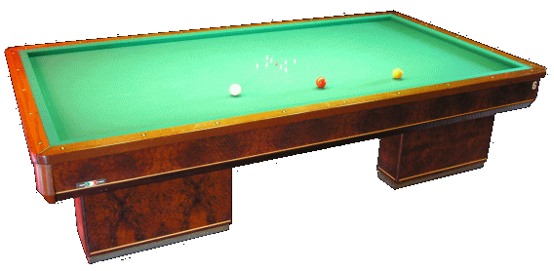
C/o Circolo President
Tel. e Fax 0543 782549
Cell. 347-4536220
E-mail bianchi.fibis@alice.it

Esenzione Imposta Intrattenimenti

Per l’anno sportivo 2008/2009, al fine di consentire ai circoli affiliati alla Federazione di poter
usufruire a pieno titolo della esenzione dall’imposta sugli intrattenimenti prevista per i
biliardi, la federazione rilascerà un attestato da cui risulti che il circolo è affiliato e che i
biliardi sono utilizzati a fini sportivi.

Si ricorda che tale riconoscimento presuppone che il biliardo sia utilizzato solo ed
esclusivamente da tesserati F.I.Bi.S. (inclusi gli atleti appartenenti alla IV categoria e alla
categoria giovani).

I presidenti dei C.S.B. dovranno consegnare al presidente provinciale apposita dichiarazione
(vedi allegato) dal quale risulti che il biliardo è utilizzato esclusivamente da tesserati F.I.Bi.S.

Dopo le opportune verifiche la segreteria federale provvederà ad inviare ai comitati
provinciali gli attestati, su cui saranno indicati oltre al nome del C.S.B. il numero dei biliardi
utilizzati per la pratica sportiva, nonché gli adesivi per contrassegnare ciascun biliardo.

SI PRECISA CHE CONDIZIONE FONDAMENTALE E’ QUELLA DI AVERE I
REQUISITI CHE CONSENTANO ALLE SOCIETA’ SPORTIVE DI POTER ESSERE
ISCRITTE NEL REGISTRO TENUTO DAL CONI.

Antonio Bianchi

RICHIESTA DI ATTESTATO

Il sottoscritto ………………………………………………………………………….. …………….

Nato a……………………………………………………………… il……………………………….

Residente in ……………….………………………………………………………………………….

Codice fiscale …………………………………………………………………………………………

presidente del C.S.B. ………………………………………………………………………………...

con sede in ……………………………………………………………………………………………

Consapevole delle responsabilità civili e penale derivanti da dichiarazioni mendaci

DICHIARA

➢ Che il C.S.B. è in regola con le norme federali;

➢ Che i propri atleti partecipano alle manifestazioni sportive organizzate dalla F.I.Bi.S.

➢ Che ha adempiuto alle prescrizioni della normativa degli enti non commerciali;

➢ Che i biliardi utilizzati per la pratica sportiva sono n. …………..;

➢ Che il numero di atleti tesserati per la federazione è pari a ……………….;

➢ Che i biliardi sono utilizzati esclusivamente da atleti tesserati per la F.I.Bi.S.;

CHIEDE

Il rilascio dell’attestato federale e degli adesivi da apporre sui biliardi.
In fede
Il Presidente del C.S.B.

. . . . . . . . . . . . . . . . . . . . . . . . . . . . . . . . . . . . . .

E autentica
Il Presidente Provinciale

. . . . . . . . . . . . . . . . . . . . . . . . . . . . . . . . . . . . . .

